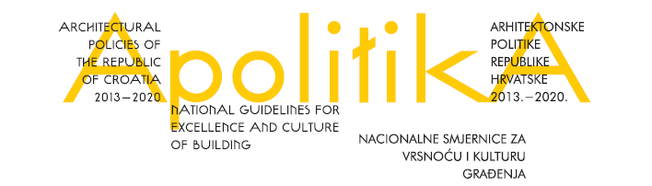
Poziv za sudjelovanje na informativno – edukativnom modulu
OSTVARIVANJE CILJEVA DOKUMENTA ApolitikA,
Arhitektonske politike Republike Hrvatske 2013 – 2020,
Nacionalne smjernice za vrsnoću i kulturu građenja

Poštovani,
Projekt Zdravi grad Poreč, Projekt Vinkovci zdravi grad, Hrvatska mreža zdravih gradova, Ministarstvo graditeljstva i prostornoga uređenja, Hrvatska komora arhitekata i DAGIT Vinkovci u suradnji s Radnom skupinom za praćenje implementacije ciljeva dokumenta ApolitikA, organiziraju informativno – edukativni modul na temu Ostvarivanje ciljeva dokumenta ApolitikA. Na modulu će se raspravljati o nekim relevantnim temama obuhvaćenim dokumentom.
Modul će se održati u Poreču 29. lipnja 2015. godine u prostorima Zdravog grada Poreč, M. Gioseffi 4 – Poreč.
U 2014. godini je Radna skupina nastojala promovirati i prezentirati ideje, kao i osnovne ciljeve ovog dokumenta hrvatskoj stručnoj javnosti, te je u suradnji s Hrvatskom gospodarskom komorom organizirala šest informativno- edukacijskih modula. Arhitektonske politike ciljano doprinose razvoju arhitekture koja oblikuje prostore u kojima svakodnevno živimo i radimo. Stoga držimo ključnim podizanje svijesti putem rasprave o značaju, uvjetima i mogućnostima arhitekture u Hrvatskoj.

Ove će godine također biti organizirani informativno- edukativni moduli, prvi u nizu održao se u Vinkovcima, a nastavlja u Poreču. Program modula nalazi se u prilogu ovog poziva.

Pozvani sudionici su predstavnici ministarstava, državnih zavoda, ureda i agencija, znanstvenih i kulturnih institucija, strukovnih organizacija, akademske zajednice, javnih poduzeća i organizacija civilnog društva te istaknuti pojedinci.
Sudjelovanje na informativno – edukativnom modulu je bez kotizacije, te se boduje prema programu stručnog usavršavanja.
U prilogu:
- Program informativno- edukativnog modula
- Prijavnica za sudjelovanje

